Historická a stratigrafická geologie – 7. cvičení

1. Co je to a) tommotská, b) chengjian(g)ská c) burgesská fauna? Čím jsou fauny charakteristické a jakého jsou stáří? Najděte alespoň jednu relevantní publikaci (tj. v odborném periodiku publikovaný článek) ke každé z nich. Citace přikládejte ve formě Příjmení, J. (rok vydání): Název článku. Název časopisu, ročník, rozsah stránek.

2. Lagerstätte – exceptional preservation – vysvětlete pojem a uveďte příklad z ordoviku.

3. Popište rozdíl mezi mořskou faunou kambria a ordoviku.

4. Vypište typické útesotvorné organismy pro kambrium, ordovik, silur a devon.

5. Co je to GOBE? Krátce pojem vysvětlete, najděte na toto téma případovou studii (case study) a napište krátký výtah z této studie.

6. Na následujících obrázcích jsou vyobrazeny paleogeografické rekonstrukce z útvarů staršího paleozoika. Vaším úkolem je do nich doplnit názvy oceánů/moří a kontinentů. Do mapy také vyznačte šipkami směr pohybu kontinentů při kaledonské orogenezi, místo vzniku orogenu (pásemného pohoří).

**540 Ma – kambrium**

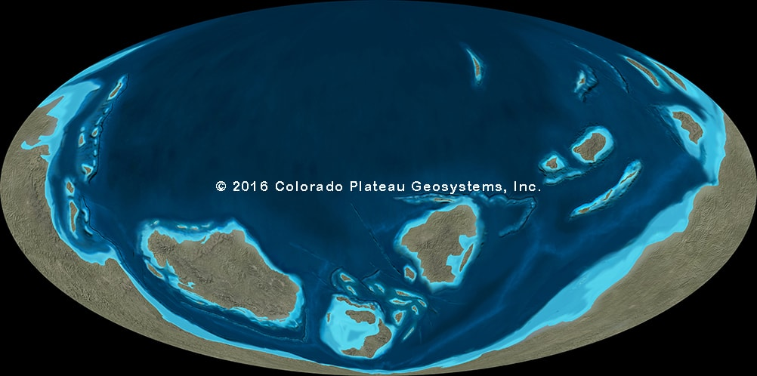

**480 Ma – ordovik**

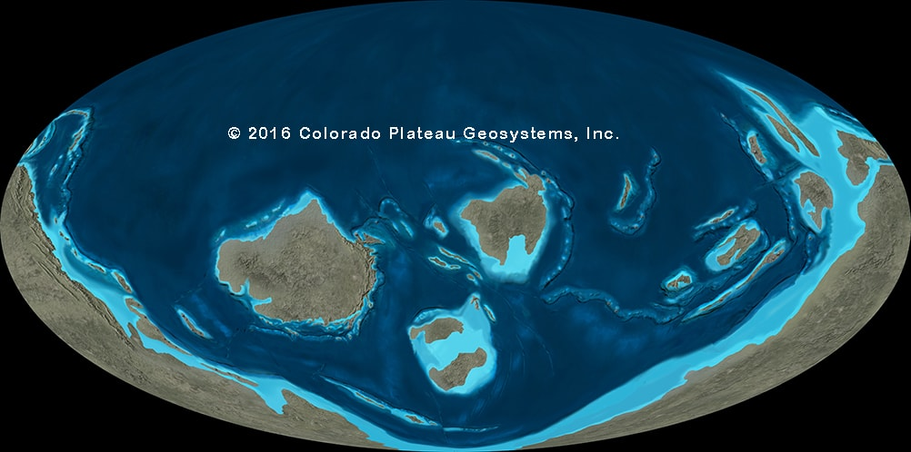

**440 Ma – silur**

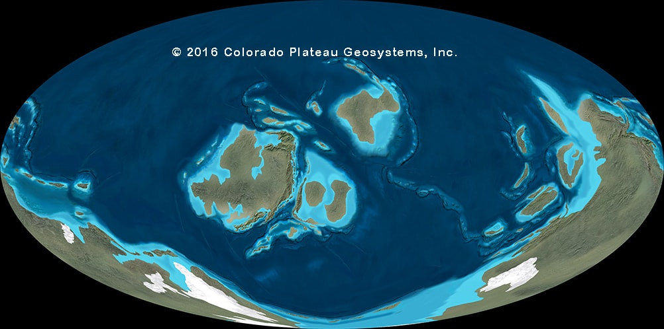

**400 Ma – devon**

